客户统计报表：新增客户、订退金额与占比核对｜云上订货系统
客户统计按客户或类型查看订退单数、去重客户、新增客户、金额及金额占比。先固定期间、状态与客户范围，再展开明细回原单；客单价、活跃和复购需区分辅助入口与人工定义，不能从本页卡片直接推出。

从客户统计进入，先分清概况图表与明细
在管理端报表中进入“客户统计”，先确认企业、当前账号和页面名称，再选本周、上周、本月、上月或自定义期间。图1显示历史客户统计入口与筛选区域；图中未显示完整日期，因此核对时应读取当前页面完整起止和查询回显，不能把图中月份当完整时间证明。可见客户类型、区域、员工、标签及客户筛选，部分应用条件还取决于企业启用情况，具体以当前岗位能看到的入口为准。
本页概况包括订货单数、退货单数、订货客户、退货客户、新增客户、订货金额、退货金额和金额小计。下方可切订货、退货图表，并按客户或客户类型分组，数据明细另行展开。三层输出用途不同：概况看本次范围总量，图表看金额分布，明细查看分组记录。切退货图表主要刷新图表，并不表示顶部概况、明细和导出同时只保留退货。
先查询成功再记录统计。筛选改变后，检查期间回显、选中客户及图表分组是否仍符合目标；不要只看页面上有数字就认成本次新结果。客户统计没有配置活跃率、客单价、复购率的专门概况列，也不承诺点客户名称自动带全部条件打开原订单。需要这些经营核对时，按第六章另找辅助入口和原订单，不从金额柱形图推导未展示的指标。
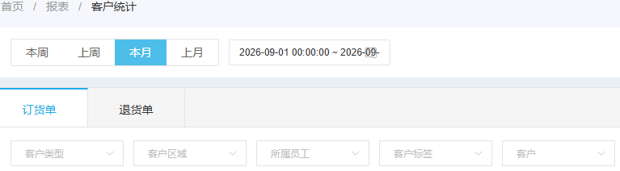
图1：历史客户统计入口、日期与客户筛选；图中日期不完整，当前起止与结果需另核对。

固定期间和计入状态，新增另按创建日期
本周与上周按日历周、本月与上月按日历月构造期间，自定义日期按日首和日尾补齐。先保查询返回的完整起止，不把本月理解成最近三十天，也不把上周直接理解为往前七天。客户统计按企业报表设置及查询条件取销售、退货的计入状态；通常默认提交时间与财审后的状态范围，采用完成时间时又收紧为完成状态。当前企业改过设置时，要核实际保存条件，不能套另一个报表的默认。
日期轴与状态是两件事。提交时间查询不等于只计刚提交的单；完成时间查询也不等于把审核日期当完成日期。新增客户仍按客户创建时间落入期间，并受相应客户范围约束，不随销售单完成时间变成客户首次成交日期。图2把单据期间、新增创建期间与客户去重分开。跨期退货应按本次退货日期及状态核，不能因为原销售在上月就默认退货也归上月。
统计还会使用当前客户类型、区域、标签或所属员工，部分单据筛选则核原单保存的归属。客户后来调员工、改类型或转区域，同一历史期间再次查询可能出现差别；不应把本页当已冻结的历史期末报表。概况与客户明细的订货截止比较也有边界差异，恰在最后一秒的原单需单独查原时间。遇到差额先记具体入口和秒级起止，再对原单，不用重新保存业务单强行让汇总相等。
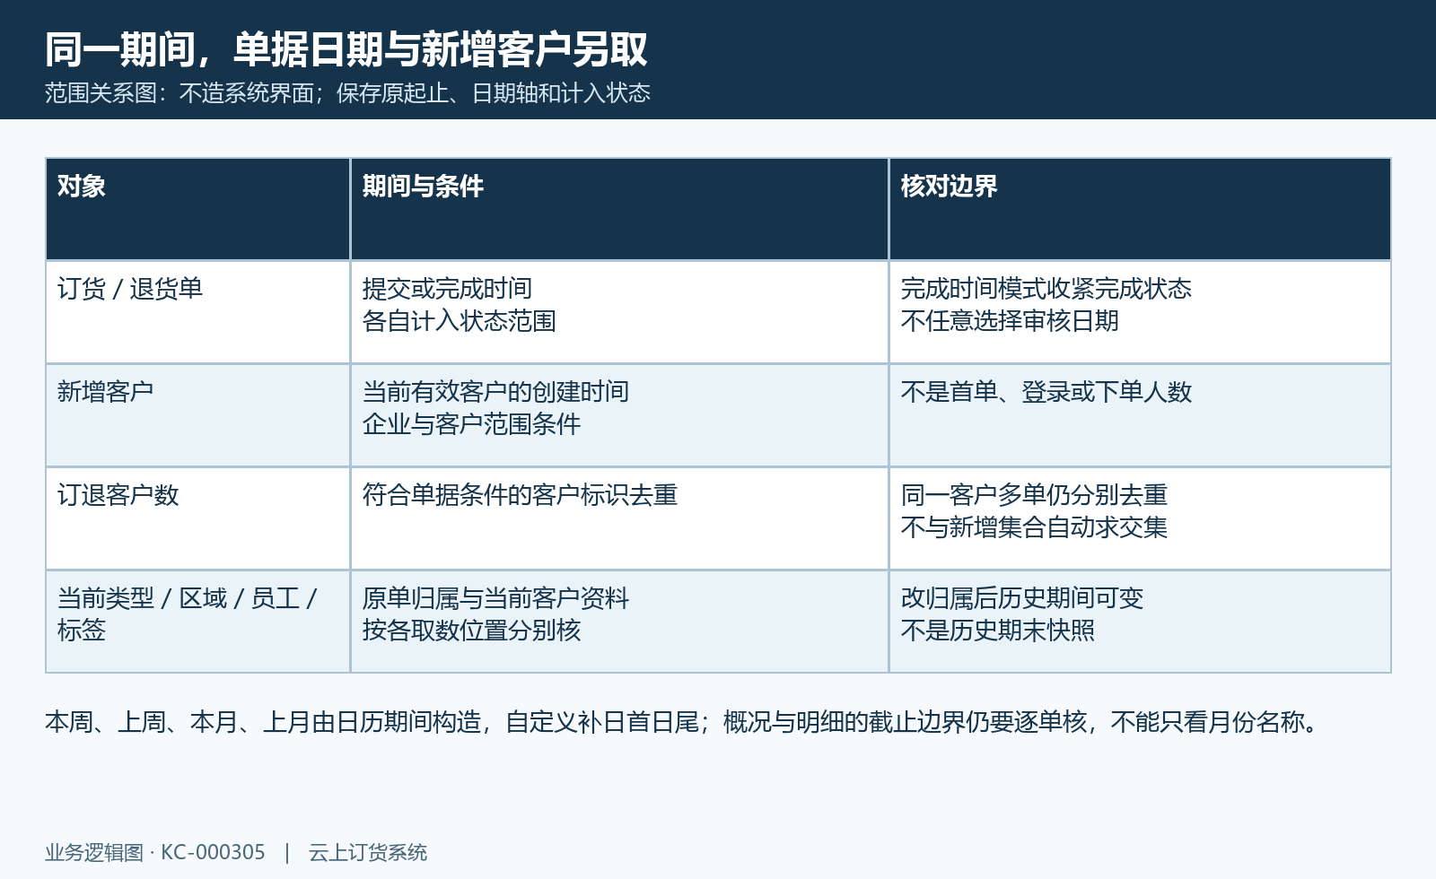
图2：单据提交完成期间、计入状态与新增客户创建范围分别核，非系统界面。

新增客户和订退客户去重，不能直接算转化
新增客户是本次期间内创建、当前有效且符合客户范围的客户标识去重结果，不是第一次下单人数、首次登录人数或本期付款人数。订货客户按符合订货单条件的客户标识去重，退货客户按符合退货单条件另去重。同一客户有三张订货单，订货单数可以是三，订货客户仍为一；同一客户本期既订货又退货，会分别出现在订货和退货客户集合，不能将两个人数相加当不同客户总数。
图3历史卡片显示订货客户一、退货客户零、新增客户九。它不能直接解释成九名新增客户中一人成交、转化率九分之一，因为订货客户可能早已存在，新增客户集合与订货客户集合并未在卡片上自动求交集。若要核新增成交，先保本期创建客户编号，再与同一期间、同一状态的原订单客户编号匹配，核出交集后再计算；人数分母为零时应记不可比较，不编出经营转化结论。
按类型分组中的人数仍分别去重，不要把客户明细行数、订单单数或文件返回行数当新增客户数。客户资料缺失或归属改变时，单据金额和客户人数也可能不能按直觉对应。核差异至少保客户编号、创建时间、当前有效状态、原订单客户标识及所用区域员工条件。新增多而订货客户少只是需要进一步定位的现象，不能据此宣布客户流失、获客失败或自动推送已完成。
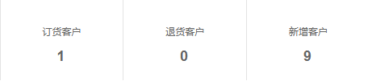
图3：历史订货客户1、退货客户0、新增客户9，不能直接算新增成交率。

订退金额按原汇率累计，净额不代收款毛利
订货金额使用符合条件的订单总额并按原订单扩展中保存的汇率折算，退货金额使用退货总额及其保存汇率另算；没有汇率时该路径按一处理。金额小计是订货金额减退货金额后保留相应金额精度。核一名客户时先对原订单、原退货的金额与当时汇率，再比较汇总，不能把商品数量乘当前价直接代订单总额，也不能把今天汇率覆盖原单汇率。
图4历史订货金额一千六百八十、退货零、金额小计一千六百八十，只证明历史统计画面三卡的关系，不证明已收款或当前企业同数。客户统计不是毛利报表，成本、运费、优惠及税费是否进入原订单总额，需要回原单分别核；净额也不是银行到账、预存款余额或客户欠款。出现同客户商品汇总小计与本页金额不同，应先区分商品原量单价、订单总额、折算汇率及退货净额。
跨期退货可以使本期金额小计下降，甚至出现负额，不因此认定销售订单被删除或本期已现金退款。核对单据状态是否满足本次统计、退货日期落在哪一期、是否为同一客户编号，再查资金原记录。比较客户金额名次时保币种与折算口径；同名客户、不同企业或不同期间不能合到一张人工表。业务确认订单总额，财务另确认实际收退款与核销，两个结果分别留存。
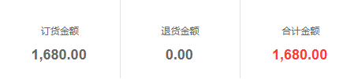
图4：历史订货1680、退货0、金额小计1680，净额不等于到账或毛利。

按客户与类型看金额占比，前十不是全量
按客户统计图表按当前订货或退货金额排序，请求前十条客户结果。金额柱与占比内容来自金额，不是实物订货件数，也不是客户数量占比。客户订货金额占比用该客户订货金额除以当前筛选范围概况订货金额，退货占比则使用退货金额分母。图5以全范围一万元、客户甲三千元算出百分之三十；这是金额份额，不是比上期增长百分之三十。
前十条只是当前排名截面，其金额占比不一定合计百分之百；其余客户仍可能在概况分母中。分母为零时当前计算返回零，不把这个显示值解读为复购率或增长率为零。客户类型饼图使用当前返回的正金额类型数据，还需核排序和返回覆盖范围；不能保证零金额、负金额类型全部展示，也不能承诺自动补齐“其他”类型后就覆盖所有客户。
切订货与退货时先核分母和图表排序，切按客户与按类型时重新核分组，不将两张图的同名标签当同一客户集合。明细默认按金额小计倒序，图表却按选中的订货或退货金额排序，因此前十客户名单与明细第一页不一定相同。核重点客户先到明细确认订退金额及编号，再找原单验证；图表没有提供订单数量、增长率或复购自动算法，不能把系列文字相近当已内置这些经营指标。
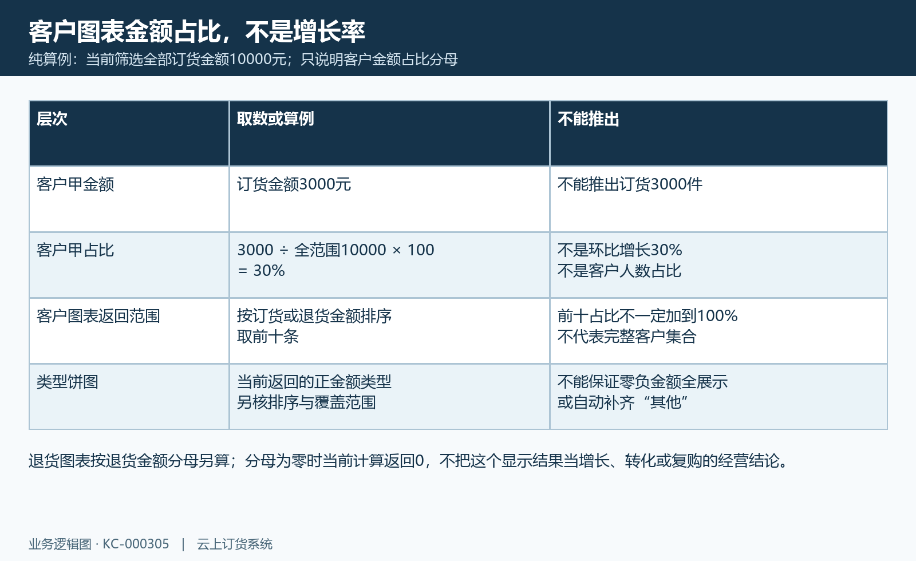
图5：客户金额占比用当前全范围金额作分母，前十与类型图不保证覆盖全量。

经营指标借辅助入口核，活跃与复购先定分母
需要经营分析时先明确入口与定义。下单分析有今日、近三天、近七天、近三十天等下单或未下单范围，另有“未下单”入口，图6显示订单量、订单金额、下单频率、客单价表头；历史空表不能据此确定当前客单金额。下单分析客单价用订单金额除订单数，频率用所选天数除有下单的去重日期数，不是本页订货金额除订货客户人数，也不是复购率。今日与滚动天数另有自己的时间条件，不直接套客户统计日历月和财审后范围。
活跃必须先定事件：登录、浏览、搜索、加购或下单各自不同。图7是行为分析数据概览的历史浏览人数一、搜索次数零、加购次数一，只能辅助说明行为对象不同，不能证明成交、付款或复购；近七天行为页也不能直接代客户统计本月。先列事件、客户编号、期间、权限和去重方式，再比较，不能把浏览人数与加购次数相加当活跃人数；同一客户可能多次操作，计数对象也不同。
若人工核复购，先定客户集合与有效订单口径，是同期间至少两次下单，还是老客户本期再下单；两个定义分母不同。有下单天数不是订单次数，同一天两单仍可能只有一个下单日期。人工客单按每单还是每客也须写清，新增增长还需可比期初客户基数及原快照。保原编号去重与分母，零分母不强算。下单分析和行为分析可以提供定位线索，本页不会因切图自动完成这些人工指标或保证不同入口天然同范围。

图6：辅助下单分析订单量、金额、频率与客单价表头，历史空表不能确定当前数值。

图7：另一入口行为概览浏览人数1、搜索次数0、加购次数1，不代成交或复购。

展开明细再导出，分组和文件总计分别查
展开“数据明细”后，按客户可看名称、订退单数、订退金额与金额小计；按客户类型另有订货客户、退货客户。明细排除订货单数与退货单数合计为零的客户，因此本期新增但无符合条件订单的客户不必出现在客户明细中。列表分页后应继续核其他页，不能把当前十行当全范围。客户名称在本页只是显示字段，回原单需另到订单或退货入口按同一客户编号和条件定位。
导出按当前客户或类型分组走各自请求，带查询期间和筛选说明。客户文件包含客户资料、订退单数金额、金额小计及有下单天数；下单天数按原订单创建日去重，不能据此当完成日数量或复购率。文件虽有是否首单客户的表头，本文件不能保证完整填入该值，不能仅凭表头保证能识别真实首单客户。类型文件则以类型人数和金额为主，不承诺提供客单与复购列。
文件取数从第一页开始，单次上限一万条分组记录，不保证任意规模一次完整。总计另算，返回行数与总体金额、客户人数分别核；超过上限时按明确客户或期间拆分留条件，防重叠遗漏。图8列出分组和容量边界。保存下载时点、企业账号、原筛选与首尾客户编号，先用一个客户核文件金额及原单，再扩大范围，不把文件下载成功当财务已审核或全部数据已核清。
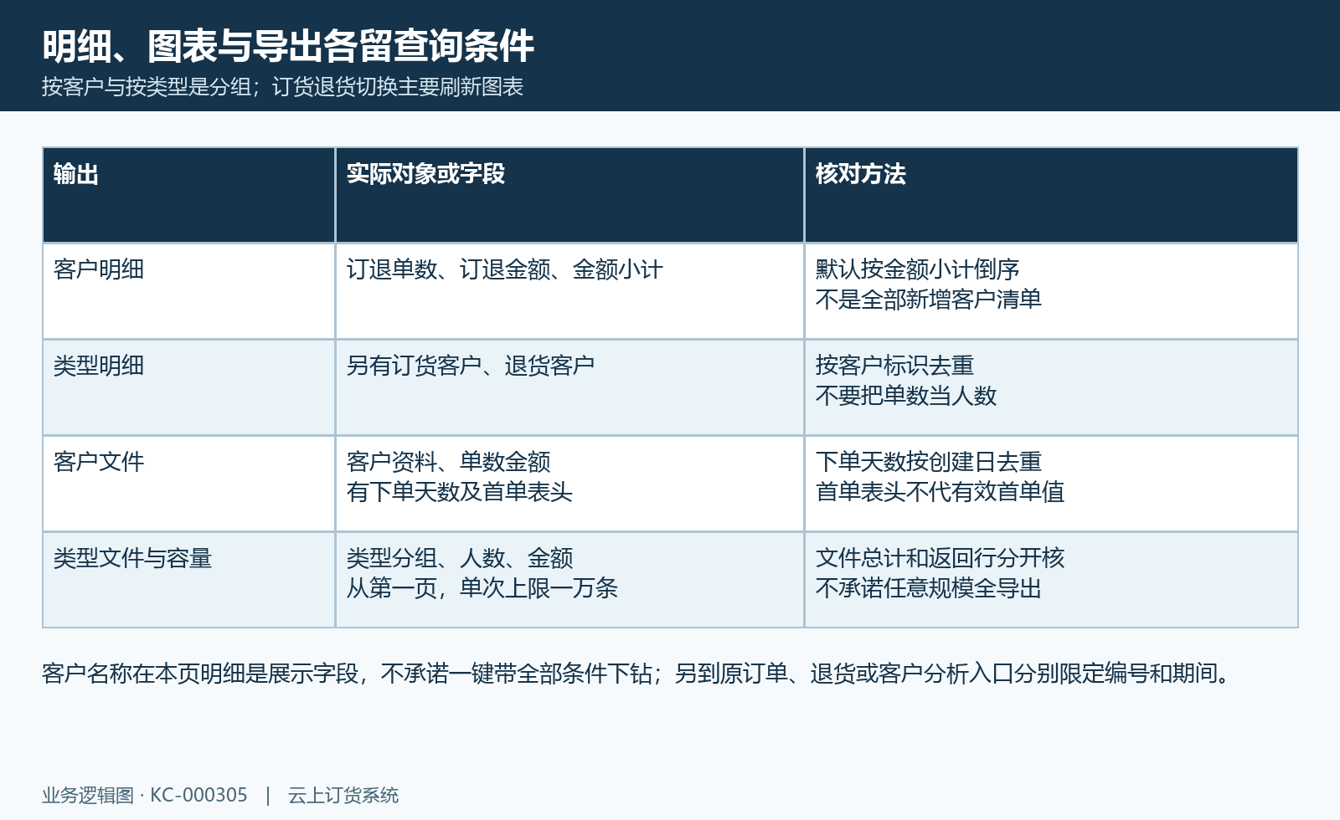
图8：客户明细、类型明细与两种文件原范围，首单表头和有下单天数不代复购。

空表失败及原单差异留证，核后再下结论
出现空表先区分“暂无数据”、请求失败和仍在加载，保企业账号、完整期间、客户编号、分组及筛选。请求失败时页面可能仍有末次成功数字，不能拿旧卡或默认零认成本次无订单。缺企业来源可能返回连接失败提示，范围为空也可能没有结果；先确认企业和权限，再逐项清筛选重查，由有权限岗位对原编号核，不因空表直接批量改客户归属或删除订单。
图9来自下单分析的“未下单”历史列表，客户注册、最近登录及启用状态同时可见。该入口按其有效已提交订单条件排除已有订单的客户，并另受企业、客户资料、登录账号与岗位条件限制；所以能登录、已启用并不自动代表有符合条件的订单，也不能反向说该客户在所有企业、所有状态中从未有单。它不是本页新增客户清单，不把两张历史图认成同期间查询结果。
概况、客户明细、图表、导出或辅助分析发生差异，先保每处起止、日期轴、状态、当前客户资料和原单归属，再定位截止时刻、跨期退货、金额汇率、权限或分页限制。保原订单与退货编号、创建提交完成时间、单据金额及回查结果；金额核到原单，收退款核到资金记录。历史截图用于识别核对入口，本企业当前同一批数据的统计结果仍需实际岗位确认，不能用截图代本次查询成功。
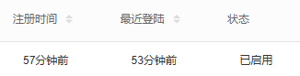
图9：辅助未下单客户的注册、最近登录、启用状态，登录不代符合条件的下单。

下一步学习
- 报表统计口径设置：提交与完成时间、计入状态及各入口核对｜云上订货系统
- 客户自助订单统计：按规格或分类查看自己的采购明细｜云上订货系统
- 销售订单按客户汇总：比较客户订货量并回查订单｜云上订货系统
- 经营概况看板：订单、客户、毛利、待办与趋势怎样读｜云上订货系统

